Министерство науки и высшего образования Российской
Федерации
Федеральное государственное бюджетное образовательное учреждение высшего образования
Московский авиационный институт
(национальный исследовательский университет)

Курсовая работа
по дисциплине
«Методы защищенного доступа к распределенным информационным ресурсам»
на тему:
«Разработка и тестирование безопасности веб-службы»

Выполнила:
Студентка группы М4О-309Б-22. Кутлузаманова М.А.

Проверила:
Ассистент кафедры № 402 Вакульчик О.В

Москва, 2025
Содержание
1. Введение 3
2. Понятие веб-службы 4
3. Основные угрозы веб-служб 6
3.1. Утечка данных 7
3.2. DDoS-атаки 7
3.3. SQL-инъекции 8
3.4. XSS-атаки 9
3.5. Фишинг и спуфинг 10
4. Проверка безопасности веб-сервиса 12
5.Заключение 19
6. Список использованной литературы 20

- Введение
В современном цифровом пространстве разработка веб-служб представляет собой актуальную и востребованную задачу. В условиях повсеместной цифровизации веб-службы стали ключевым элементом инфраструктуры, обеспечивающим взаимодействие между различными системами и сервисами через сеть Интернет. Веб-сервисы, являясь основой цифровой инфраструктуры, подвергаются постоянным атакам со стороны злоумышленников, что требует разработки новых подходов к их защите. [1]
Основу веб-службы составляют серверная логика и интерфейс программирования приложений (API), который обеспечивает стандартизированный доступ к функциональности. При этом особое значение приобретает вопрос безопасности такого взаимодействия, поскольку веб-службы часто становятся мишенью для злоумышленников. Согласно последним исследованиям OWASP, атаки на веб-службы, включая инъекционные атаки и несанкционированный доступ к данным, остаются одними из наиболее распространенных угроз в области информационной безопасности. [2]
В данной курсовой работе рассматриваются основные аспекты информационной безопасности веб-сервисов, анализируются современные угрозы и методы их предотвращения.
Целью данной курсовой работы является разработка рекомендаций по повышению уровня защиты на основе исследования методов разработки и тестирования безопасности веб-служб.

Объектом исследования выступают веб-службы.
Предметом исследования являются уязвимости веб-служб.

2. Понятие веб-службы
Веб-служба определяется как “веб-ресурс со стандартизированными интерфейсами, который может взаимодействовать с другими программными модулями посредством сообщений, основанных на определенных стандартах и протоколах”.[3]
Безопасность веб-сервисов стала незаменимым требованием для компьютерных систем, гарантируя, что доступ и обмен информацией не повреждает системы и что ее информация не подвержена воздействию вредоносных пользователей.
Основными свойствами безопасности являются:
- Confidentiality- гарантирует, что информация будет предоставляться только авторизованными пользователями.
- Integrity - гарантирует, что информация не может быть изменена, случайно или намеренно, для пользователей, которые не имеют этого права.
- Authenticity - гарантирует, что пользователь действительно является собой, то есть проверка подлинности.
- Availability - гарантирует, что разрешенные пользователи постоянно имеют доступ к информации и ресурсам.
Веб-службы являются неотъемлемой частью веб-приложений. Разработка и использование этих услуг растет с невероятной скоростью, но также растет и количество проблем с безопасностью.
Некоторые термины в области безопасности веб-служб можно разделить:
- Asset - это конфиденциальные данные, интеллектуальная собственность и доступ к критическим операциям. Например, номера кредитных карт пользователей являются активом, который стоит защитить.
- Threat – это угроза, то есть любое явление, которое может нанести вред активу. Другими словами, угроза - это какая-то плохая вещь, которая может случиться с вашими активами.
- Vulnerability – это уязвимость, то есть слабость, которая создает угрозу. Это может быть связано с плохим дизайном, ошибками конфигурации или неуместными и небезопасными методами кодирования. Слабая проверка ввода является примером уязвимости прикладного уровня, которая может привести к входным атакам.
- Attack – это атака, то есть действие, которое использует уязвимость или порождает угрозу. Примеры атак включают в себя отправку вредоносной информации в приложение.
Выделяют несколько этапов разработки веб-сервиса: планирование, реализация, тестирование, публикация, рекламирование, сопровождение.
Ключевые характеристики веб-служб:
1. Сетевая доступность
- Работает через HTTP/HTTPS (Hyper Text Transfer Protocol Safe), что позволяет взаимодействовать между разными платформами и устройствами.
2. Стандартизированные протоколы
- Использует общепринятые стандарты:
- SOAP (Simple Object Access Protocol) - на основе XML, строгая структура. Пример: банковские транзакции с высокой безопасностью.
- REST (Representational State Transfer) - архитектурный стиль, часто с JSON. Пример: мобильные приложения, работающие с сервером.
- GraphQL - гибкий запрос данных через API. Пример: сложные системы с динамическими запросами (Facebook API).
3. Независимость от платформы
- Клиент и сервер могут быть написаны на разных языках (Python, Java, JavaScript и др.).
4. Самодостаточность
- Не имеет графического интерфейса, работает как «чёрный ящик», предоставляя функционал через API.

3. Основные угрозы веб-служб
Современные веб-службы сталкиваются с рядом угроз, которые можно разделить на некоторые категории:
- Утечка данных
- DDoS-атаки
- SQL-инъекции
- XSS-атаки
- Фишинг и спуфинг
Службы SOAP имеют два основных фактора риска:
- Риски распределенных систем: риски для самих услуг аналогичны рискам, которые существуют в веб-приложениях, например, такие как инъекция SQL. Эти риски возникают из-за распространения служб в сети. Сетевые брандмауэры (которые изучают только заголовок пакета) в значительной степени слепы к рискам веб-сервисов из-за того, что веб-сервисы развертываются на общедоступных открытых портах.
- Риски, связанные с сообщениями: риски для документа и данных, которыми обмениваются лица, запрашивающие обслуживание, и поставщики услуг. Документ может участвовать в многоэтапной транзакции или проверяться различными посредниками, каждый из которых работает в разных зонах безопасности, включая отдельные области политики, географические, технические и организационные области. Информативная часть сообщения, конечно, также может содержать конфиденциальные данные.

3.1. Утечка данных
Серьезную опасность представляет потенциальная утечка персональных сведений, платежной информации и учетных данных. Основными причинами таких утечек выступают уязвимости в исходном коде приложения, некорректные настройки безопасности инфраструктуры, а также человеческий фактор.
Утечка данных или кража данных – это несанкционированное раскрытие персональных данных или же их потеря.[4]
Существует несколько технических причин утечки данных, в том числе случайное или намеренное раскрытие информации сотрудниками, потеря или кража незашифрованных устройств, взлом системы с использованием уязвимостей программного обеспечения и атаки с использованием социальной инженерии, такие как фишинг, когда сотрудников обманом заставляют раскрывать информацию. Хотя меры безопасности, применяемые компанией, могут снизить риск утечки, полностью исключить его невозможно. Передача работы третьей стороне приводит к риску утечки данных, если у этой компании более низкие стандарты безопасности. Например, у небольших компаний часто не хватает ресурсов для принятия необходимых мер безопасности.

3.2. DDoS-атаки
Распределённые атаки типа "отказ в обслуживании" (DDoS) направлены на перегрузку серверов веб-сервисов, что приводит к их недоступности для пользователей.
Атаки отказа в обслуживании (DOS) сосредоточены на предотвращении разрешенным пользователям службы использования сервиса. Такие атаки нацелены на устранение доступности услуги, исчерпывая ресурсы хост-системы, такие как память, обработка ресурсов или пропускную способность сети.
Одним из классических способов выполнить такую ​​атаку является запрос услуги с использованием очень большого сообщения о запросе. Oversize Payload attack - это тип атаки, при котором злоумышленник отправляет чрезмерно большое сообщение, чтобы истощить ресурсы системы жертвы. Это довольно легко выполнить из-за высокого потребления памяти обработки XML. Общее использование памяти, вызванное обработкой одного сообщения намного выше, чем размер сообщения. Решением против данной атаки может быть ограничение общего размера буфера для входящих сообщений.
Пример: веб-сервис был атакован с использованием большого документа сообщений SOAP (Simple Object Access Protocol), который состоял из длинного списка элементов, рассматриваемых как значения параметров операции веб-службы.
Сообщение SOAP имело общий размер около 1,8 МБ. Обработка сообщений индуцировала полную нагрузку ЦП в течение более одной минуты и дополнительное использование памяти более 50 МБ. Увеличение сообщения до около 1,9 МБ может привести к out-of-memory сообщению.

3.3. SQL-инъекции
SQL Injection — позволяет злоумышленнику производить различные несанкционированные действия с базой данных, похищая информацию, а также изменяя или удаляя данные, хранящиеся в приложении.
Методами защиты от SQL-инъекций может быть использование параметризованных запросов, фильтрация и валидация входных данных или же ограничение доступа к базе данных для веб-сервера.
Эти угрозы влияют на целостность сообщения. Злоумышленник изменяет части сообщения. Например, злоумышленник может вставить дополнительную информацию в сообщение. Атаки могут повлиять на заголовок сообщений или само сообщение. Злоумышленник также может повлиять на целостность сообщения, манипулируя его вложениями. Например, злоумышленник может удалить вложение или вставить вложение в сообщение. Данный алгоритм изменения сообщения показан на рисунке 1.
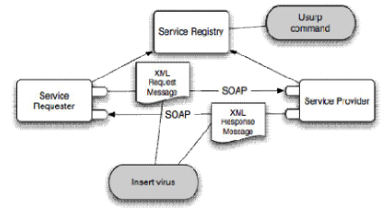
Рисунок 1. Схема подмены сообщения

3.4. XSS-атаки
Эти атаки направлены на эксплуатацию уязвимостей в веб-приложениях, что позволяет злоумышленникам получать несанкционированный доступ к данным или изменять содержимое сайта.
Cross-Site Scripting (XSS) — связанная с обработкой пользовательского ввода на стороне клиента. [5].
Уязвимость позволяет злоумышленникам выполнять произвольный код на клиентской стороне, что может привести к краже конфиденциальной информации, перенаправлению на зловредные сайты и другим опасным действиям.
Методы предотвращения атак:
1) Фильтрация и валидация входных данных;
2) Использование Content Security
Policy (CSP);
3) Использование XSS фильтров.

3.5. Фишинг и спуфинг
Злоумышленники используют методы социальной инженерии для получения доступа к учетным записям пользователей или администраторов веб-сервисов. Например, таким методом является фишинг.
Фишинг использует методы социальной инженерии, чтобы обманом заставить людей открывать сообщения или переходить по ссылкам и тем самым раскрывать конфиденциальные данные.[6]
Спуфинг - это сложная атака, которая эксплуатирует доверительные отношения. Злоумышленник представляется личностью доверенной организации, чтобы саботировать безопасность целевой организации.Спуфинг маскирует источник сообщения так, что кажется, что оно было отправлено кем-то другим. С его помощью киберпреступник направляет жертву на поддельный сайт, требуя указать свой пароль и логин. На рисунке 2 показан процесс атаки спуфинг.
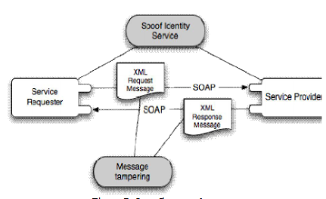
Рисунок 2. Процесс спуфинга
То есть спуфинг является технически сложной аттакой, так как использует программные средства в отличие от фишинга, где используется человеческий фактор.

4. Проверка безопасности веб-сервиса
Практическое тестирование на специально разработанных стендах позволяет изучить методы атак и защиты без риска для реальных систем. Производить различные атаки будем на настоящем уязвимом стенде OWASP Juice Shop.
Для начала нужно скачать и запустить данный сервис командами:
docker pull bkimminich/juice-shop
docker run --rm -p 3000:3000 bkimminich/juice-shop
После этого мы получим сообщение о готовности сервиса по следующему URL http://localhost:3000⁠, показанное на рисунке 3.
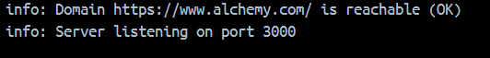
Рисунок 3. Сообщение о создании сервиса
Внешний вид сервиса показан на рисунке 4. Имеется поле для авторизации пользователя, продукция и отзывы.

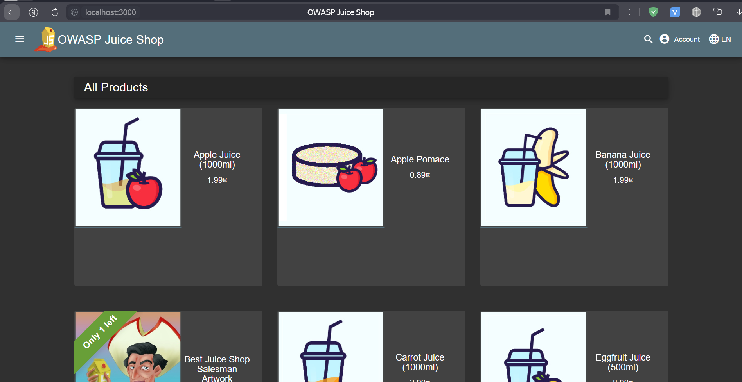
Рисунок 4. Интерфейс сервиса

Далее проведем тест-атаки на данный сервис. Первой атакой будет утечка данных методом анализа скрытых API-эндпоинтов.
С помощью следующей команды:
curl http://localhost:3000/rest/admin/application-configuration
Результат работы данной команды представлен на рисунке 5.
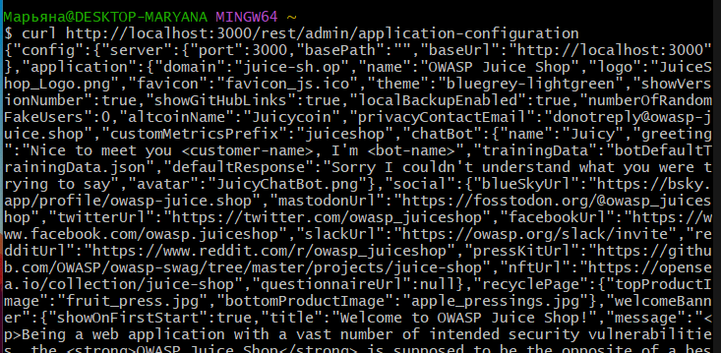
Рисунок 5. Результат работы команды
Можно сделать вывод, что сервер раскрывает конфигурацию и в реальной системе это могло бы привести к компрометации. Указывает на уязвимость сервиса.
Следующей атакой будет DDos-атака с помощью метода HTTP-флуда используя следующую команду:
for i in {1..500}; do curl -X POST http://localhost:3000/rest/user/login -d '{"email":"a@a.com","password":"a"}' & done
Результат работы команды показан на рисунке 6.

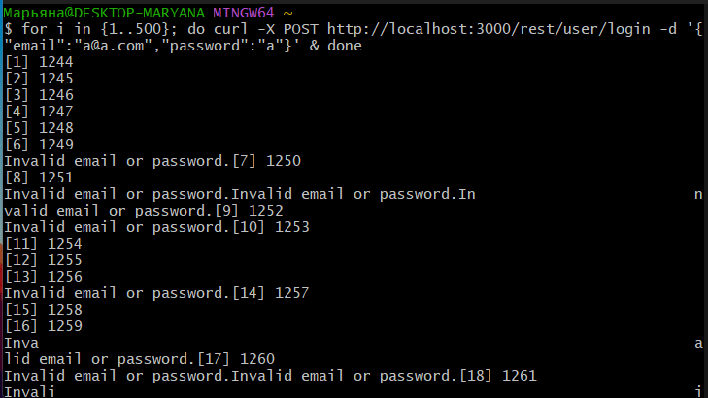
Рисунок 6. Результат работы команды
Можно сделать вывод, что сервер выдерживает атаку благодаря статическим данным, но в реальном API потребовались бы механизмы rate limiting.
Далее проведем SQL-инъекцию методом обхода аутентификации через подделку SQL-запроса, используя следующую команду:
curl -X POST http://localhost:3000/rest/user/login \
-H "Content-Type: application/json" \
-d '{"email":"admin@juice-sh.op'\''--", "password":"any"}'
Результат работы команды показан на рисунке 7.
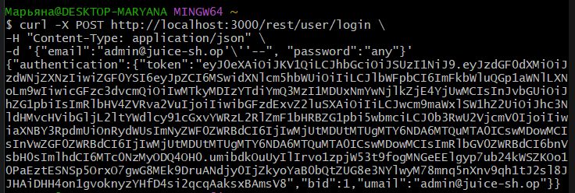
Рисунок 7. Результат работы команды

Так выглядит SQL запрос для Juice Shop SELECT * FROM Users WHERE email='admin@juice-sh.op'--' AND password='any'.
Можно сделать вывод, что был произведен успешный вход как администратор. Указывает на уязвимость сервиса.
Следующей атакой будет XSS внедрение скрипта через форму отзывов. Команда для данной атаки следующая:
curl -X POST http://localhost:3000/api/Feedbacks \
-H "Content-Type: application/json" \
-d '{"comment":"<script>alert(1)</script>", "rating":5}'
Результат работы команды показан на рисунке 8.
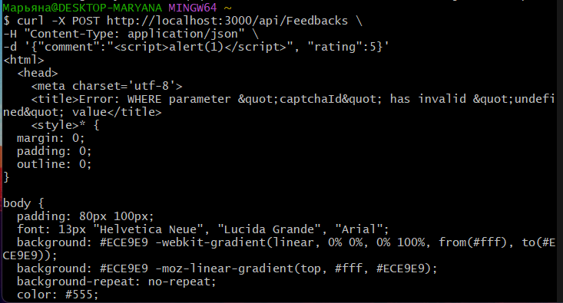
Рисунок 8. Результат работы команды
Также можно произвести SQL-инъекцию непосредственно на сайте через форму аутентификации. Введем email и любой пароль. Результат представлен на рисунке 9. Далее можем пронаблюдать на рисунке 10, что мы успешно вошли в аккаунт как администратор.

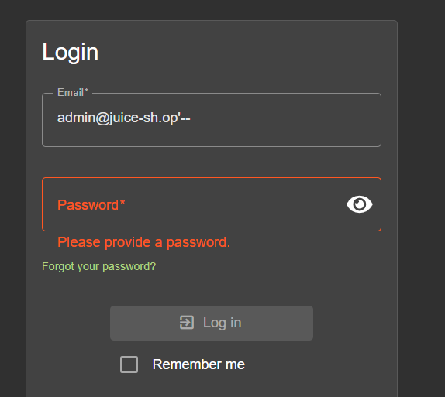
Рисунок 9. Аутентификация
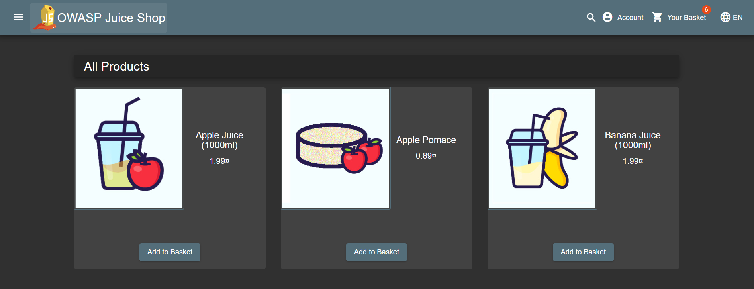
Рисунок 10. Результат аутентификации

Дополнительной XSS атакой может быть внедрение через поле поиска, командой: <img src="x" onerror="alert('XSS')">. Результат представлен на рисунке 11.
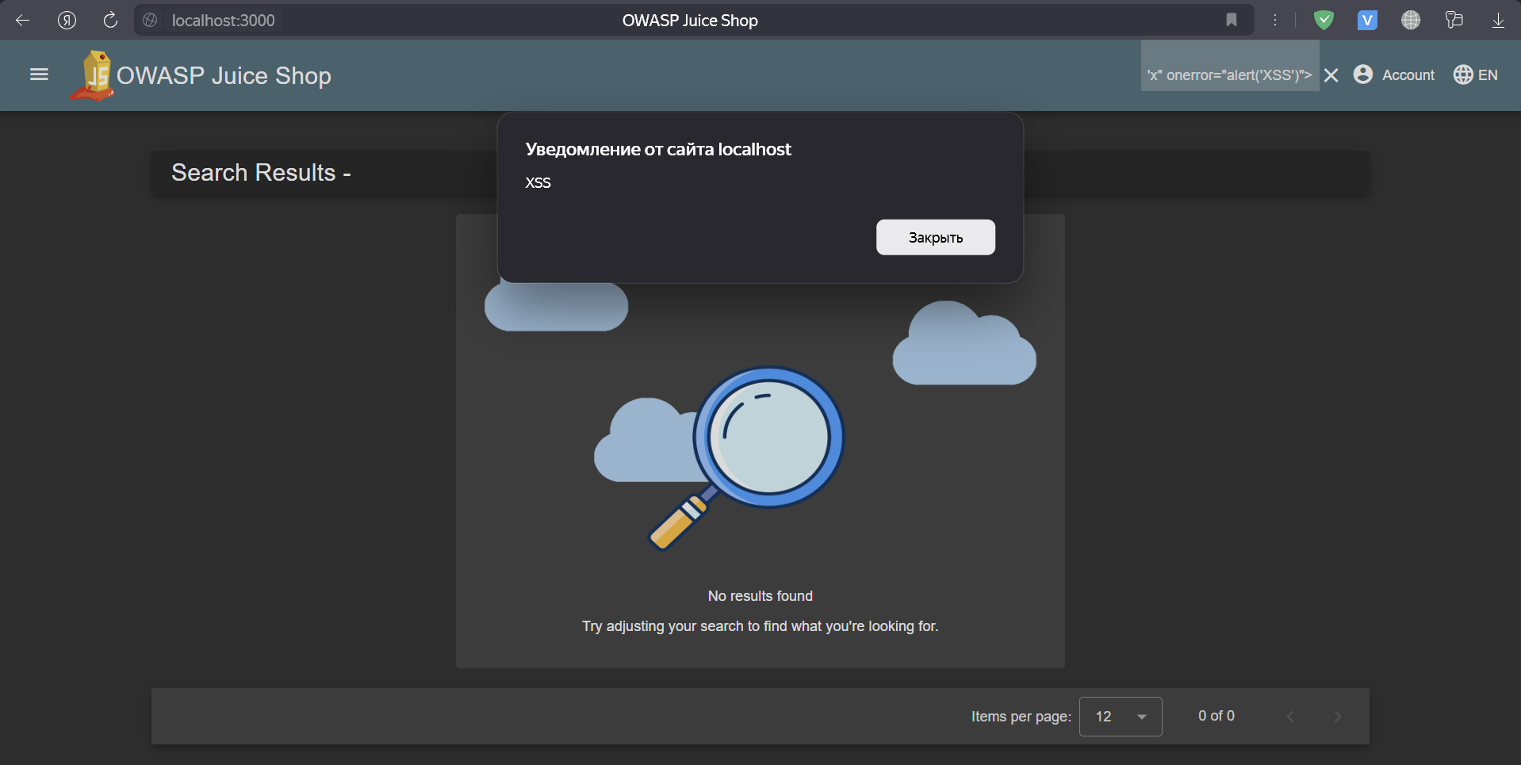
Рисунок 10. XSS внедрение

Проведя данные атаки можно сделать вывод, что веб-сервис уязвим, так как выдал конфиденциальную информацию. Утечка данных показала, что сервис раскрывает конфигурацию и выдает ключи (то есть потенциально конфиденциальные и важные данные). SQLi дал нам токен администратора, что позволило войти в аккаунт как администратор, обойдя аутентификацию. XSS должен выполняться у жертвы на компьютере, например, alert=1 будет выдавать экран с предупреждением 1, что будет мешать использованию сервиса. DDos атака на данном сервисе показала, что данный сервис устойчив, но в других реальных случаях сервер мог упасть.

Рассмотрим ключевые меры защиты, которые следует применять для устранения распространённых уязвимостей.
Защита от инъекционных атак в нашем случае будет являться использование параметризованных запросов, строгая валидация входных данных и ограничение прав доступа к базе данных. Защита от XSS будет внедрение политики безопасности CSP, кодирование выводимых данных. Защита от DDos-атак будет введение ограничения частоты запросов, использование капчи, мониторинг активности. А также существует риск несанкционированного доступа, для его решения можно применить аудит прав доступа и систему ролей и разрешений. Для того, чтобы избежать утечки информации можно шифровать конфиденциальную информацию.
Дополнительными мерами защиты будут являться регулярное обновление зависимостей и исправлений, внедрение системы мониторинга и логирования, аудиты безопасности и использования HTTPS.
На практике защитные меры реализуются через:
1. Настройку HTTP-заголовков безопасности
2. Внедрение middleware для валидации и санитизации
3. Использование специализированных библиотек безопасности
4. Конфигурацию серверного окружения
5. Регулярное тестирование на проникновение
Эффективная защита веб-приложений требует многослойного подхода. Juice Shop демонстрирует типичные уязвимости, а предложенные меры защиты могут быть адаптированы для реальных проектов. Важно сочетать технические решения с регулярным обучением разработчиков и процедурами реагирования на инциденты.

5.Заключение
В ходе данной курсовой работы была изучена разработка и тестирование безопасности веб-службы. Исследования показали, что безопасность веб-служб является важным аспектом. Были проведены теоретические исследования различных видов атак, таких как: SQL-инъекции, XSS атаки, утечки данных, фишинг и спуфинг. Также были рассмотрены методы защиты от данных атак.
В практической части курсовой работы были проведены наиболее популярные атаки на веб-сервис OWASP Juice Shop, для выявления уязвимостей сервиса. Выявленные уязвимости мешают работе клиентов с сервисом, и подергает их опасности. Поэтому далее были представлены рекомендации по защите и предотвращении данных атак.
Таким образом, разработка и тестирование безопасности веб-служб является одним из самых важных аспектов в работе сервиса, поэтому грамотный выбор средств защиты является необходимым. Рекомендуется использование HTTPS, регулярный аудит конфигурации и обновлений, внедрение middleware(промежуточного ПО) для полноценной защиты.

6. Список использованной литературы
1. Дергачев А.М., Кореньков Ю.Д., Логинов И.П., Сафронов А.Г., Технологии веб-сервисов– СПб: Университет ИТМО, 2021. – 100 с.
2. OWASP Top Ten | OWASP Foundation : [сайт]. – URL: https://owasp.org/www-project-top-ten/ [Дата обращения: 13.05.2025]
3. Кручковский, К. С. Актуальные веб-уязвимости и способы защиты от них / К. С. Кручковский, А. Ш. Хакимов, И. П. Петров. — Текст : электронный // Математическое и информационное моделирование : материалы Всероссийской конференции молодых ученых (Тюмень, 18–20 мая 2023 г.) / Министерство науки и высшего образования РФ, Тюменский государственный университет, Институт математики и компьютерных наук ; редакционная коллегия : Е. П. Вдовин [и др.]. — Тюмень : ТюмГУ-Press, 2023. — Вып. 21. — С. 357–365.
4. Web Service Security Overview, analysis and challenges: [сайт]. – URL: https://www.researchgate.net/publication/266793685_Web_Service_Security_Overview_analysis_and_challenges [Дата обращения: 13.05.2025]
5. Исакова Т.А. РАЗРАБОТКА WEB-СЕРВИСА ДЛЯ ОКАЗАНИЯ БЫТОВЫХ УСЛУГ, - Екатеринбург: выпускная квалификационная работа, 56 стр., - 2017
6. Козлов Д. В., Лебедев И. В. Кибербезопасность: основы защиты информации. – СПб.: Питер, 2021

